Listnaté stromy a keře 4.ročník

1. Spoj správně názvy stromů a keřů. Pro kontrolu pracuj s atlasem rostlin.

1. topol černý
2. šeřík černý
3. líska bělokorá
4. buk obecný
5. jírovec lesní
6. bříza obecná
7. bez maďal

2 Pojmenuj strom nebo keř, ze kterého jsou tyto plody: Plody vybarvi.
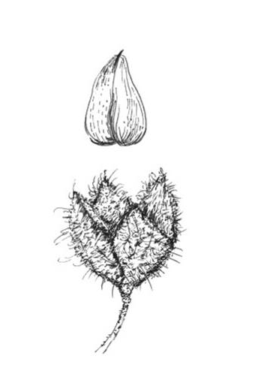
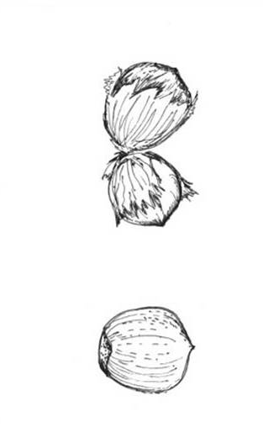
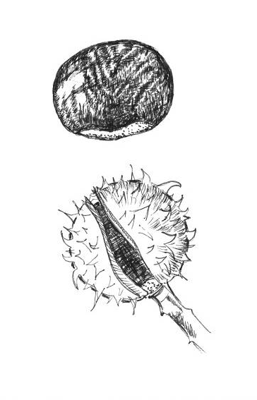
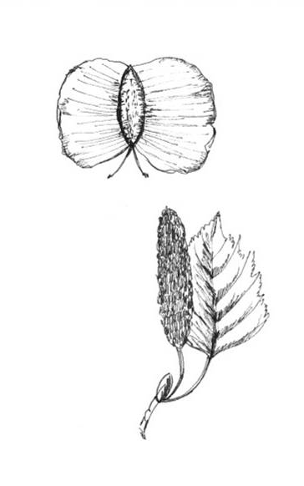

3. Vyhledej v atlase listy těchto listnatých stromů a keřů, nakresli je
a napiš, zda je to list jednoduchý (J), nebo složený (S):

strom | list | J nebo S | strom | list | J nebo S
topol |  |  | jírovec
šeřík |  |  | bříza
buk |  |  | bez

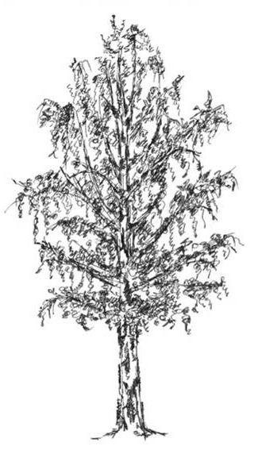
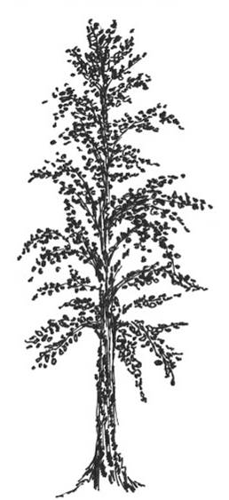
4. Napiš správné názvy daných stromů a keřů: Obrázky vybarvi. Pracuj
s nápovědou (topol černý, bříza bělokorá, bez černý)
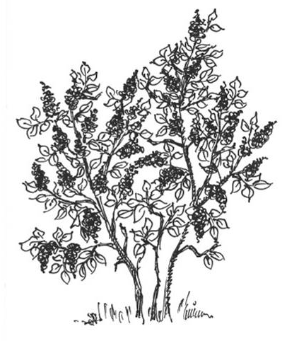

Vypracovala: Petra Musilová

Listnaté stromy a keře 4.ročník
řešení

1. Spoj správně názvy stromů a keřů. Pracuj s atlasem rostlin pro kontrolu.

1. topol černý
2. šeřík obecný
3. líska obecná
4. buk lesní
5. jírovec maďal
6. bříza bělokorá
7. bez černý

2 Pojmenuj strom nebo keř, ze kterého jsou tyto plody: Plody vybarvi.

buk lesní líska obecná jírovec maďal bříza bělokorá
bukvice s číškou oříšek (jednosemenný) kaštan (osnitá tobolka) křídlatá nažka

3. Vyhledej v atlase listy těchto listnatých stromů a keřů, nakresli je a napiš,zda je to list jednoduchý (J) nebo složený (S):

strom | list | J nebo S | strom | list | J nebo S
topol |  | J | jírovec |  | S
šeřík |  | J | bříza |  | J
buk |  | J | bez |  | S

4. Napiš správné názvy daných stromů a keřů: Obrázky vybarvi. Pracuj s nápovědou (topol černý, bříza bělokorá, šeřík)

šeřík bříza bělokorá
topol černý

Vypracovala: Petra Musilová

